Министерство образования Республики Беларусь
Учреждение образования «Белорусский государственный университет
информатики и радиоэлектроники»

Факультет компьютерных систем и сетей
Кафедра Информатики
Дисциплина «Избранные главы информатики»

ОТЧЕТ
к лабораторной работе №4
на тему:
«РАБОТА С ФАЙЛАМИ, КЛАССАМИ, СЕРИАЛИЗАТОРАМИ, РЕГУЛЯРНЫМИ ВЫРАЖЕНИЯМИ И СТАНДАРТНЫМИ БИБЛИОТЕКАМИ»
БГУИР 6-05-0612-02 32

Выполнила студентка группы 353501
ГОРОДЕЦКАЯ Диана Анатольевна
^{(дата, подпись студента)}
Проверила доцент каф. Информатики
ЖВАКИНА Анна Васильевна
^{(дата, подпись преподавателя)}

Минск 2025
1 ЦЕЛЬ ВЫПОЛНЕНИЯ ЗАДАНИЯ

Освоить базовый синтаксис языка Python, приобрести навыки работы с файлами, классами, сериализаторами, регулярными выражениями и стандартными библиотеками и закрепить их на примере разработки интерактивных приложений.

2 ИНДИВИДУАЛЬНОЕ ЗАДАНИЕ

Вариант 4.

Задание 1. Реализуйте таблицу дат и событий белорусской истории. Составьте программу, выдающую список событий века введенного с клавиатуры.
Задание 2. Вывести исходный текст, заменив пробелы символом, введенным с клавиатуры
Определить, является ли данная строка GUID со скобками или без скобок. GUID – это строка, состоящая из 8, 4, 4, 4, 12 шестнадцатеричных цифр, разделенных тире. Пример правильного выражения: e02fd0e4-00fd-090A-ca30- 0d00a0038ba0. Пример неправильного выражения: e02fd0e400fd090Aca300d00a0038ba0.
определить количество заглавных строчных букв;
найти первое слово, содержащее букву 'z' и его номер;
вывести строку, исключив из нее слова, начинающиеся с 'a'
Задание 3.
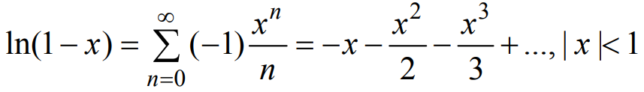
Задание 4. Построить треугольник по сторонам a, b и углу между ними C (в градусах).
Задание 5. Найти количество четных и нечетных чисел в матрице. Чему равен коэффициент корреляции между чётными и нечётными элементами матрицы.

3 ВЫПОЛНЕНИЕ ЗАДАНИЯ

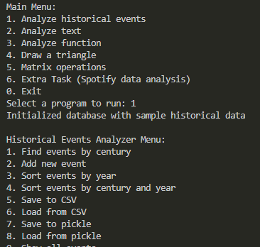
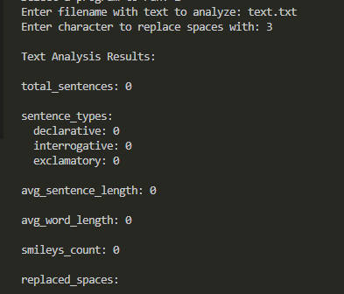
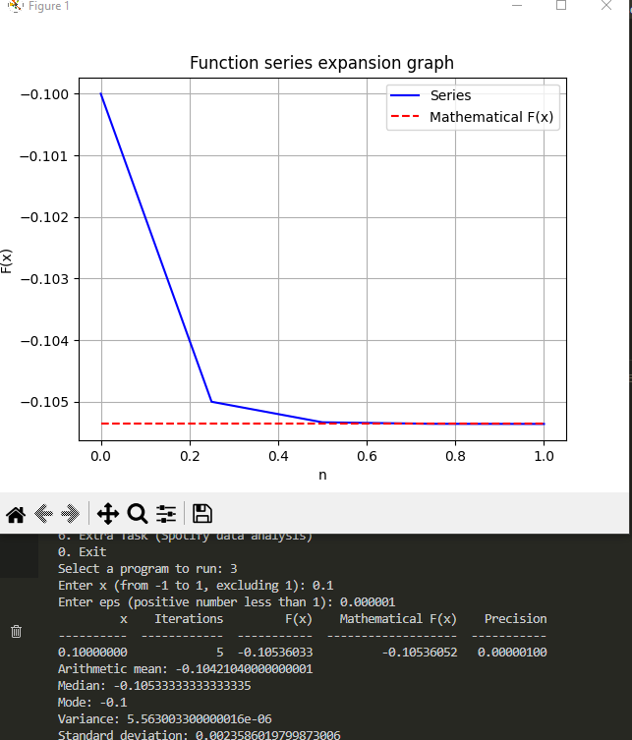
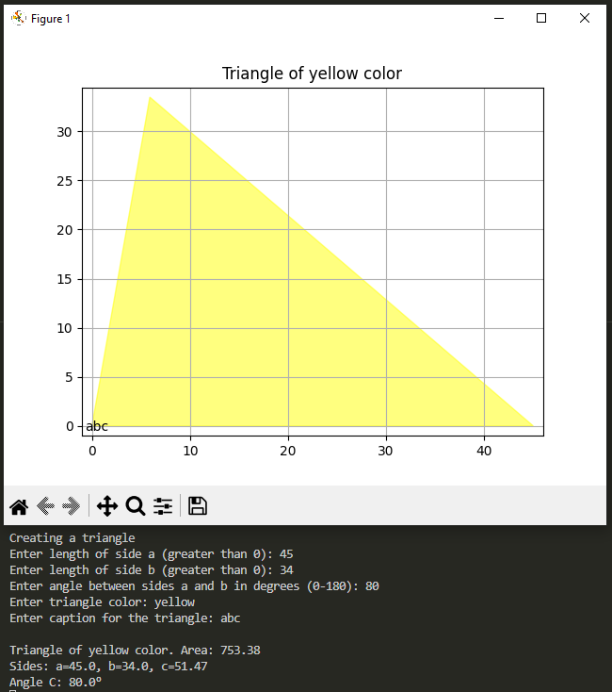
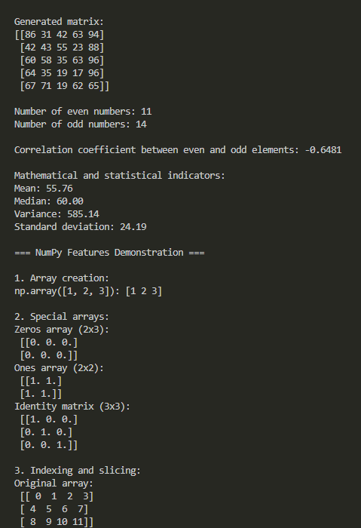
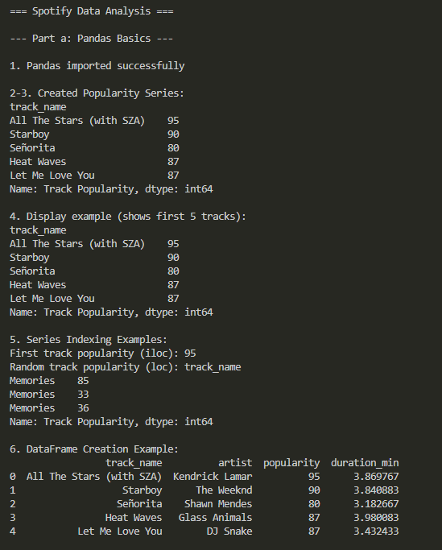
MOST ASKED
Работа с файлами (open(), read(), write(), readline(), seek(), tell())
Открытие и закрытие файлов
file = open("file.txt", "r") # открытие в режиме чтения
file.close() # закрытие файла

with open("file.txt", "r") as file:
data = file.read()
# файл автоматически закрывается

Текстовые файлы
with open("file.txt", "r") as file:
lines = file.readlines() # чтение всех строк
with open("file.txt", "w") as file:
file.write("Hello, World!") # запись строки

Бинарные файлы(режимы rb или wb)
with open("image.png", "rb") as file:
data = file.read()

Сериализация и десереализация
Файлы CSV
- csv.reader(file) – чтение CSV построчно.
- csv.writer(file) – запись в CSV.
- csv.DictReader(file) – чтение в словарь.
- csv.DictWriter(file, fieldnames) – запись из словаря.
Pickle
- pickle.dump(obj, file) – сохранение объекта в файл.
- pickle.load(file) – загрузка объекта.
import csv
with open("data.csv", "r") as file:
reader = csv.reader(file)
for row in reader:
print(row)
Файлы JSON
import json
data = {"name": "Alice"}
json.dump(data, open("data.json", "w"))
loaded = json.load(open("data.json"))

Модуль shelve(хранение объектов как словарь)
import shelve
with shelve.open("data.db") as db:
db["key"] = {"value": 42}

Модуль OS и работа с файловой системой
import os
os.listdir() # список файлов
os.rename("old.txt", "new.txt") # переименование
os.remove("file.txt") # удаление

Программа подсчета слов
from collections import Counter
with open("text.txt") as file:
words = file.read().split()
print(Counter(words))

Zip-файлы
import zipfile
with zipfile.ZipFile("archive.zip", "r") as zip:
zip.extractall("extracted")

datetime
from datetime import datetime
now = datetime.now()
print(now.strftime("%Y-%m-%d %H:%M:%S"))

Операции с датами
from datetime import timedelta
new_date = now + timedelta(days=5)

Классы и объекты
class Person:
def __init__(self, name):
self.name = name
person = Person("Alice")
Инкапсуляция, атрибуты и свойства
class Person:
def __init__(self, name):
self._name = name # защищенный атрибут
@property
def name(self):
return self._name
Наследование
class Student(Person):
def __init__(self, name, grade):
super().__init__(name)
self.grade = grade
Полиморфизм(переопределение методов)
class Student(Person):
def __init__(self, name, grade):
super().__init__(name)
self.grade = grade
def greet(self):
return f"Hello, I'm {self.name}, a student!"
Атрибуты классов и статические методы
class MyClass:
class_attr = 42
@staticmethod
def static_method():
print("This is static!")
Класс object и строковое представление
class Person:
def __str__(self):
return "Person object"
def __repr__(self):
return "Person()"
Регулярные выражения
import re
re.findall(r"\d+", "123 abc 456")
Визуализация данных (Matplotlib)
import matplotlib.pyplot as plt
plt.plot([1, 2, 3], [4, 5, 6])
plt.show()
NumPy (работа с массивами)
import numpy as np
arr = np.array([1, 2, 3])
Pandas (работа с таблицами)
import pandas as pd
df = pd.DataFrame({"A": [1, 2], "B": [3, 4]})

4. Символы в регулярках
- \d – цифра ([0-9]).
- \D – НЕ цифра ([^0-9]).
- \w – буква, цифра или _ ([a-zA-Z0-9_]).
- \W – НЕ \w.
re.findall(r'\d+', "a1b23") # ['1', '23']
re.findall(r'\w+', "a1_b!") # ['a1_b']

5. Границы строк (\A, \Z, ^, $)
- ^ – начало строки.
- $ – конец строки.
- \A – начало текста (игнорирует многострочность).
- \Z – конец текста.
re.findall(r'^\d+', "123 abc") # ['123'] – если число в начале
re.findall(r'\d+$', "abc 456") # ['456'] – если число в конце

7. Параметры графика
- color – цвет линии ('red', '#FF0000').
- linestyle – тип линии ('-', '--', ':').
- linewidth – толщина.
- fill – заливка (fill_between).
- alpha – прозрачность (0–1).

8. Абстрактные классы, миксины, геттеры/сеттеры

Абстрактный класс
from abc import ABC, abstractmethod
class Animal(ABC):
@abstractmethod
def sound(self):
pass

class Dog(Animal):
def sound(self):
return "Woof!"

Миксины
class LogMixin:
def log(self, message):
print(f"LOG: {message}")

class MyClass(LogMixin):
pass

Геттеры/сеттеры
class Person:
def __init__(self, name):
self._name = name
@property
def name(self):
return self._name
@name.setter
def name(self, value):
self._name = value

9. Статические и динамические поля/методы

Статические
Принадлежат классу (общие для всех экземпляров).
class MyClass:
static_field = 42
@staticmethod
def static_method():
print("Static!")

Динамические
Принадлежат экземпляру.
class MyClass:
def __init__(self, value):
self.dynamic_field = value
def dynamic_method(self):
print(f"Value: {self.dynamic_field}")

Разница между re.findall() и re.search()
- re.findall(pattern, string)
  - Возвращает все совпадения с шаблоном в виде списка строк.
  - Если совпадений нет → возвращает пустой список [].
  - Не поддерживает группы (если в шаблоне есть группы — вернет список кортежей).
- re.search(pattern, string)
  - Ищет первое совпадение с шаблоном и возвращает объект Match.
  - Если совпадений нет → возвращает None.
  - Позволяет извлекать группы через .group().

Примеры re.findall()

1. re.findall("^\w+", "AV fjfien fiidbd")
- Шаблон: ^\w+
  - ^ — начало строки.
  - \w+ — одна или больше букв/цифр/_.
- Строка: "AV fjfien fiidbd"
- Результат: ['AV']
- Почему?
Находит первое слово в начале строки (AV). Остальные слова игнорируются, так как они не в начале.

2. re.findall("\w\w", "AV did idic didn")
- Шаблон: \w\w
  - \w — одна буква/цифра/_.
  - \w\w — ровно два подряд идущих символа.
- Строка: "AV did idic didn"
- Результат: ['AV', 'di', 'di', 'ic', 'di', 'dn']
- Почему?
Разбивает строку на пары символов:
  - AV → AV
  - did → di, d (остается d, но для пары не хватает символа).
  - idic → ic
  - didn → dn

3. re.findall("@\w+.\w+", "example@gmail.com, example@mail.ru, example@yandex.by")
- Шаблон: @\w+.\w+
  - @ — символ @.
  - \w+ — домен (gmail, mail, yandex).
  - \. — точка (экранирована, так как . в regex означает "любой символ").
  - \w+ — доменная зона (com, ru, by).
- Строка: "example@gmail.com, example@mail.ru, example@yandex.by"
- Результат: ['@gmail.com', '@mail.ru', '@yandex.by']
- Почему?
Находит все email-адреса после @ с доменами.

